附件4

报名表填写需知

**第一步，点击，“文件”--“另存为”—参赛队名称做文件名：XX省XXX队**

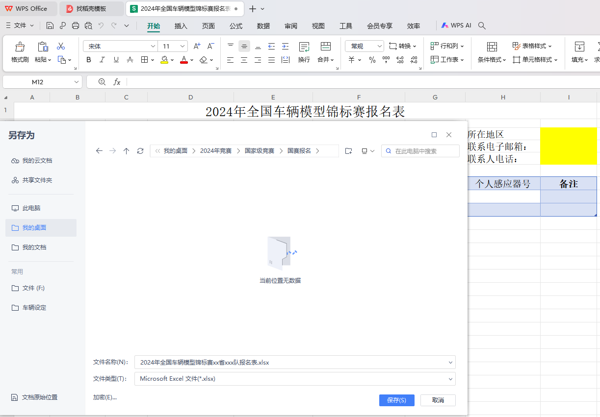

**第二步，填写表格**

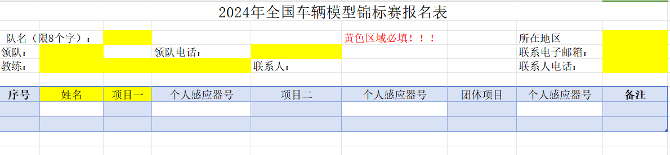

**填报要求：**

1. 队名必须以省市冠名，队名限8个汉字内。
2. 所有黄色区域必填，输入文字后，则黄色显示自动消失。
3. 报名表的所在地区、项目一、项目二和团体项目，当鼠标移动该单元格的右下方会出现下拉菜单选项选对应选的项目。
4. 姓名、参赛项目一为必填,如有兼项就填项目二
5. 报名表的感应器号码必须填写。
6. 单项团体填报，每个参赛单项必须满足3人。
7. 在照片工作表中插入运动员和教练领队2寸免冠照片

选择照片存放的路径，找到对应的运动员照片点击插入，如下图

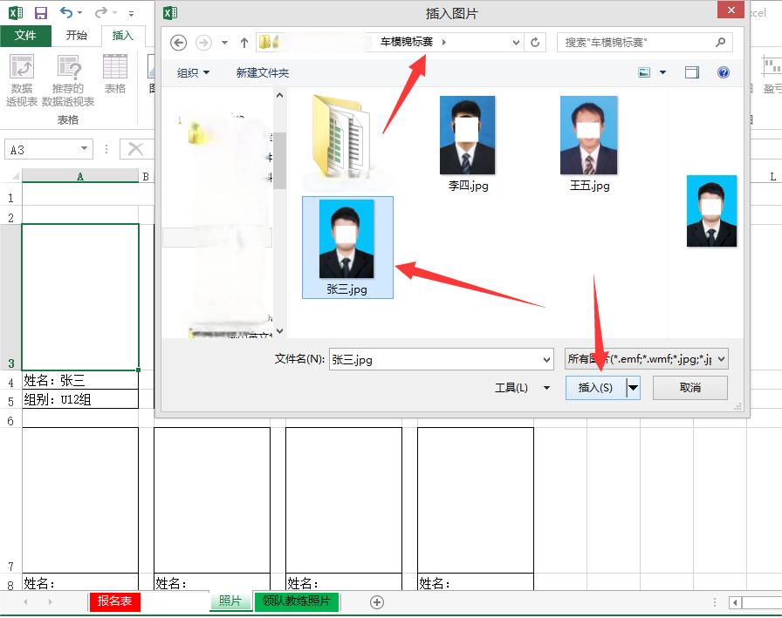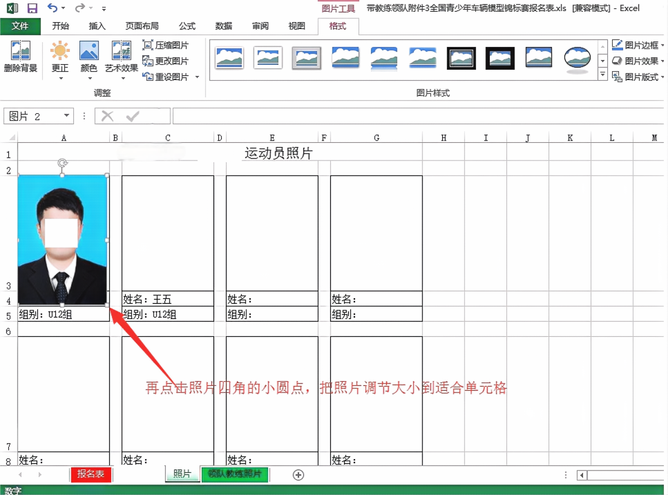

再重复步把其他运动员的照片对应插入并调节好大小。

1. 重复运动员的步骤把教练和领队的照片也插入

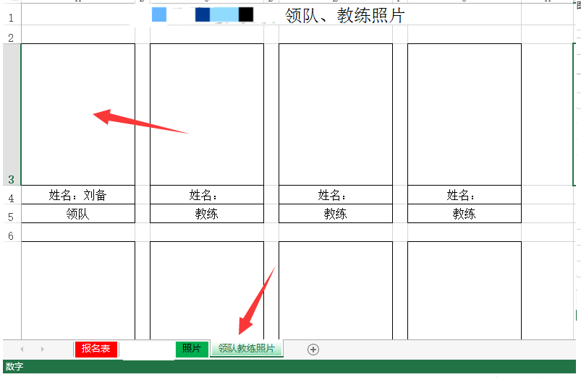

1. 用单位公章的名称作为报名表文件名，在2024年7月25日12:00截止前，发到报名表至邮箱E-mail：[chinamodelcar@163.com。](mailto:chinamodelcar@163.com。)

联系人：魏老师，电话：010-67050073。

1. 如在填写报名表遇到问题，可电话联系袁发祥：15990044418。